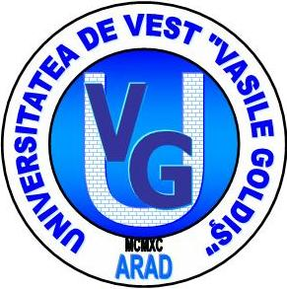

ROMÂNIA

MINISTERUL EDUCAŢIEI NAŢIONALE ŞI CERCETĂRII ŞTIINŢIFICE

UNIVERSITATEA DE VEST „ VASILE GOLDIŞ” DIN ARAD

310025 ARAD, Bd. Revoluţiei nr.94-96, tel. 0040/0257/280260,

e-mail: rectorat@uvvg.ro, web: www.uvvg.ro
FACULTATEA DE MEDICINĂ

STRUCTURA ANULUI UNIVERSITAR
2016-2017 – SEMESTRUL II

PENTRU ANII TERMINALI
PROGRAME DE STUDIU
MEDICINĂ ÎN LIMBA ROMÂNĂ,
MEDICINĂ ÎN LIMBA ENGLEZĂ,
MEDICINĂ ÎN LIMBA FRANCEZĂ,
BALNEOFIZIOKINETOTERAPIE ŞI RECUPERARE

20.02.2017 – 15.04.2017 | Activităţi didactice | 8 săptămâni
18.04.2017 – 21.04.2017 | Vacanţă de Paşti | 1 săptămână
24.04.2017 – 03.06.2017 | Activităţi didactice | 6 săptămâni
06.06.2017 – 24.06.2017 | Sesiune de examene de vara | 3 săptămâni
26.06.2017 – 01.07.2017 | Sesiune de restanţe | 1 săptămână
02.07.2017 – 08.07.2017 | Sesiune de refacere credite | 1 săptămână
03.07.2017 – 13.07.2017 | Inscriere examen licenţă

Lucrarea de licență/disertație se depune în format electronic pe CD
la Secretariatul Facultății de Medicină până la data de 01.06.2017

Decan,
Conf. univ. dr. Carmen Neamtu

